标识： | 编号：
版本： | 密级：
光电探测侦察无人机阵位设置
决策模型测试文档
目录
1. 范围 3
1.1 标识 3
1.2 文档概述 3
2. 引用文档 3
3. 测试环境 3
3.1. 软件环境 3
3.2. 运行配置与依赖 4
4. 详细测试 4
4.1. 测试概要 4
4.2. 系统测试内容 4
4.2.1. 初始阵位生成算法 4
4.3. 阵位调整算法 10
4.3.2. 坐标转换模块验证 11
4.4. 测试完整的初始阵位设置流程 13
4.5. 缺陷分析与处理 15
5. 测试结论 15

范围

标识
包含算法：
- 算法1：初始阵位生成算法
- 算法2：阵位调整算法
- 算法3：坐标转换算法
- 统一接口：算法统一调用与HTTP服务
运行形式：
基于Flask的REST接口服务，通过JSON输入或输出。

文档概述
本测试文档用于说明对模型一进行功能与接口测试的范围和方法。
测试目标包括：
1.验证模型一在光电探测侦察无人机阵位设置决策合理的结果（在典型战术场景下正确计算无人机数量与位置、合理调整无人机阵位、坐标转换等）。
2.验证统一接口服务/execute能够正确分发调用对应算法。

引用文档

测试环境

软件环境
1. 操作系统：Windows 10/11 64-bit
2. Python版本：Python 3.10及以上
3. 主要第三方库：如表1所示
表 1 主要第三方库
库名 | 说明
Flask | HTTP Web服务框架
numpy | 数值计算与多维数组操作
scipy | 科学计算与三次样条插值
shapely | 几何对象操作与空间分析
matplotlib | 结果可视化与图形绘制
geopy | 地理坐标计算与距离测量
pytest | 单元测试框架
pytest-cov | 代码覆盖率测试工具
requests | HTTP客户端测试库
自定义模块与依赖：
- GeodeticConverter: 内部开发的地理坐标转换模块，版本1.0.3
- position_setting: 阵位设置核心算法模块，版本1.1.0

运行配置与依赖
统一接口程序：Interface.py
启动方式：python Interface.py
默认监听地址： http://localhost:9000
支持的算法类型与路由：如表2所示
表 2 支持的算法类型与路由
算法类型 | 说明 | 专用路由
generate_irregular_polygon | 探测不规则面算法 | /generate_irregular_polygon
first_set | 第一批无人机阵位设置算法 | /first_set
total_num | 尾后探测算法 | /total_num
second_set | 第二批无人机阵位设置算法 | /second_set
position_adjust | 阵位调整算法 | /position_adjust
Converter | 坐标转换算法 | /Converter
init_position_set | 初始阵位设置算法 | /init_position_set
请求方式统一为POST，Body为application/json。

详细测试

测试概要
本测试报告依据模型一相关的需求说明与算法设计文档，对算法逻辑正确性、边界条件处理、异常输入容错、性能效率等进行综合测试，检验模型一在当前实现下的能力是否满足总体设计中提出的功能与性能要求。

系统测试内容

初始阵位生成算法
说明：初始阵位生成算法是模型一的核心功能，负责根据敌群概略位置、探测误差、相机视场等参数，生成两个波次的侦察无人机阵位。该算法包含不规则阵面生成、第一波次覆盖、尾后需求计算和第二波次布置四个子模块。

初始阵位生成算法测试用例概览
表 3 初始阵位生成算法测试用例概览表
用例编号 | 用例名称 | 用例类型 | 主要输入场景 | 预期结果
1 | 测试正常半径输入 | 功能 | 已知正常radii数组 | 返回值应为一个有效的 Polygon对象
2 | 测试均匀半径（接近圆形） | 功能 | 已知相同半径值的数组radii | 返回值应为一个有效的 Polygon对象
3 | 测试变化较大的半径 | 功能 | 输入变化较大的半径值数组radii | 返回值应为一个有效的 Polygon对象
4 | 测试正常探测参数 | 功能 | 输入正常半径数组和探测尺寸范围[900, 600] | first_points 应为一个包含三维坐标的列表，长度等于 first_num
5 | 测试较小的探测尺寸 | 功能 | 输入较小探测尺寸范围[500, 400] | first_points 的长度应等于 first_num，且 first_num 应大于 0
6 | 测试较大的探测尺寸 | 功能 | 输入较大探测尺寸范围[1200, 800] | first_points 的长度应等于 first_num，且 first_num 应大于 0
7 | 测试正常敌机数量 | 功能 | 输入enemy_number = 350以及detection = [240, 160] | 按正常规模输出，total 应为一个整数，且 total > 0
8 | 测试较少敌机数量 | 功能 | 输入enemy_number = 100以及detection = [240, 160] | 按较小规模输出，total 应为一个整数，且 total > 0
9 | 测试较多敌机数量 | 功能 | 输入enemy_number = 1000以及detection = [240, 160] | 按较大规模输出，total 应为一个整数，且 total > 0
10 | 测试不同探测尺寸 | 功能 | 输入enemy_number = 350、detection1 = [240, 160]、detection2 = [480, 320] | total2应小于total1，因为较大的探测尺寸会减少所需的无人机数量
11 | 测试第二批次无人机位置设置 | 功能 | 输入第二批次设置的半径、探测范围、间隔以及速度条件等参数 | second_points 应为一个包含三维坐标的列表，且 second_num 应等于 total - first_num

阵型生成算法单个测试用例示例说明
用例1：测试正常半径输入
前置条件: 依赖库正确安装，测试服务运行正常
输入数据:
radii = [2500, 2502, 2504, 2501, 2502, 2501, 2500, 2503]
polygon = position_setting.generate_irregular_polygon(radii.copy())
self.assertIsInstance(polygon, Polygon)
self.assertTrue(polygon.is_valid)
self.assertFalse(polygon.is_empty)
预期结果: 检测输入半径正常
实际结果:
图 1测试正常半径输入结果
用例2：测试均匀半径（接近圆形）
前置条件: 依赖库正确安装，测试服务运行正常
输入数据:
radii = [2500] * 8
polygon = position_setting.generate_irregular_polygon(radii.copy())
self.assertIsInstance(polygon, Polygon)
self.assertTrue(polygon.is_valid)
预期结果: 检测到输入为均匀半径，接近圆形
实际结果:
图 2测试均匀半径结果
用例3：测试变化较大的半径
前置条件: 依赖库正确安装，测试服务运行正常
输入数据:
radii = [2000, 2800, 2200, 2900, 2100, 2700, 2300, 2600]
polygon = position_setting.generate_irregular_polygon(radii.copy())
self.assertIsInstance(polygon, Polygon)
self.assertTrue(polygon.is_valid)
预期结果: 检测到输入半径变化较大
实际结果:
图 3测试变化较大的半径结果
用例4：测试正常探测参数
前置条件: 依赖库正确安装，测试服务运行正常。测试第一批次无人机位置设置。
输入数据:
radii = [2500, 2502, 2504, 2501, 2502, 2501, 2500, 2503]
detection = [900, 600]
first_points, first_num, rects, center = position_setting.first_set(radii, detection)
self.assertIsInstance(first_points, list)
self.assertGreater(first_num, 0)
self.assertEqual(len(first_points), first_num)
self.assertEqual(len(rects), first_num)
self.assertIsInstance(center, Point)
# 检查每个点都是三维坐标
for point in first_points:
self.assertEqual(len(point), 3)
self.assertEqual(point[1], 0) # y坐标应该为0
预期结果: 检测到正常输入半径以及探测范围
实际结果:
图 4测试正常探测参数结果
用例5：测试较小的探测尺寸
前置条件: 依赖库正确安装，测试服务运行正常。测试第一批次无人机位置设置。
输入数据:
radii = [2500, 2502, 2504, 2501, 2502, 2501, 2500, 2503]
detection = [500, 400]
first_points, first_num, rects, center = position_setting.first_set(radii, detection)
self.assertGreater(first_num, 0)
self.assertEqual(len(first_points), first_num)
预期结果: 检测到较小的探测范围，且需要更多无人机
实际结果:
图 5测试较小的探测尺寸结果
用例6：测试较大的探测尺寸
前置条件:依赖库正确安装，测试服务运行正常。测试第一批次无人机位置设置。
输入数据:
radii = [2500, 2502, 2504, 2501, 2502, 2501, 2500, 2503]
detection = [1200, 800]
first_points, first_num, rects, center = position_setting.first_set(radii, detection)
self.assertGreater(first_num, 0)
self.assertEqual(len(first_points), first_num)
预期结果: 检测到较大的探测范围，且需要较少无人机
实际结果:
图 6测试较大的探测尺寸结果
用例7：测试正常敌机数量
前置条件:依赖库正确安装，测试服务运行正常。测试第一批次无人机位置设置。
输入数据:
enemy_number = 350
detection = [240, 160]
total = position_setting.total_num(enemy_number, detection)
self.assertIsInstance(total, int)
self.assertGreater(total, 0)
# 验证计算逻辑：total = ceil(enemy_number * 100^2 / detection[0]^2)
expected = np.ceil(enemy_number * (100**2) / (detection[0]**2))
self.assertEqual(total, expected)
预期结果: 检测出敌机数量正常
实际结果:
图 7测试正常敌机数量结果
用例8：测试较少敌机数量
前置条件: 依赖库正确安装，测试服务运行正常。测试第一批次无人机位置设置。
输入数据:
enemy_number = 100
detection = [240, 160]
total = position_setting.total_num(enemy_number, detection)
self.assertGreater(total, 0)
预期结果: 检测出敌机数量较少
实际结果:
图 8测试较少敌机数量结果
用例9：测试较多敌机数量
前置条件: 依赖库正确安装，测试服务运行正常。测试第一批次无人机位置设置。
输入数据:
enemy_number = 1000
detection = [240, 160]
total = position_setting.total_num(enemy_number, detection)
self.assertGreater(total, 0)
预期结果: 检测出敌机数量较多
实际结果:
图 9测试较多敌机数量结果
用例10：测试不同探测尺寸
前置条件: 依赖库正确安装，测试服务运行正常。测试第一批次无人机位置设置。
输入数据:
enemy_number = 350
detection1 = [240, 160]
detection2 = [480, 320] # 更大的探测范围
total1 = position_setting.total_num(enemy_number, detection1)
total2 = position_setting.total_num(enemy_number, detection2)
预期结果: 检测出存在不同探测尺寸范围内的操作，大范围探测到的敌机数目更多。
实际结果:
图 10测试不同探测尺寸结果
用例11：测试第二批次无人机位置设置
前置条件: 依赖库正确安装，测试服务运行正常。测试第二批次无人机位置设置。
输入数据:
"""测试正常第二批次设置"""
# 先生成第一批次数据
radii = [2500, 2502, 2504, 2501, 2502, 2501, 2500, 2503]
detection = [900, 600]
first_points, first_num, rects, first_center = position_setting.first_set(radii, detection)
# 计算总数
enemy_number = 350
clear_detection = [240, 160]
total = position_setting.total_num(enemy_number, clear_detection)
# 设置第二批次
interval = 500
t = 5
speed = 240
second_points, second_num = position_setting.second_set(
first_center, first_points, first_num, total, interval, t, speed
)
self.assertIsInstance(second_points, list)
self.assertGreaterEqual(second_num, 0)
self.assertEqual(second_num, total - first_num)
# 如果有第二批次无人机，检查数量匹配
if second_num > 0:
self.assertEqual(len(second_points), second_num)
# 检查每个点都是三维坐标
for point in second_points:
self.assertEqual(len(point), 3)
"""测试不同速度下的第二批次设置"""
radii = [2500, 2502, 2504, 2501, 2502, 2501, 2500, 2503]
detection = [900, 600]
first_points, first_num, rects, first_center = position_setting.first_set(radii, detection)
total = position_setting.total_num(350, [240, 160])
interval = 500
t = 5
# 不同速度
for speed in [200, 240, 300]:
second_points, second_num = position_setting.second_set(
first_center, first_points, first_num, total, interval, t, speed
)
self.assertGreaterEqual(second_num, 0)
预期结果: 检测第二批次无人机在不同速度条件下位置设置无异常
实际结果:
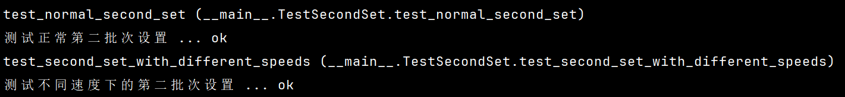
图 11测试第二批次无人机位置设置

阵位调整算法
说明：阵位调整算法负责根据敌群中心变动情况，对已部署的无人机阵位进行平移调整，以保持对敌群的持续跟踪。该算法支持三种调整类型：无需调整、正向调整和反向调整。

阵位调整算法测试用例概览
表 4 初始阵位生成算法测试用例概览表
用例编号 | 用例名称 | 用例类型 | 主要输入场景 | 预期结果
1 | 中心点重合，无需调整 | 功能 | 阵位无需调整情况 | 坐标零变化，处理时间<10ms
2 | 需要调整 | 功能 | 阵位需调整情况 | 坐标变换正确，相对位置保持

阵型调整算法单个测试用例示例说明
用例1：中心点重合，无需调整
前置条件: 依赖库正确安装，测试服务运行正常。
输入数据:
"""设置测试数据"""
self.first_points = [(0, 0, 0), (100, 0, 100), (200, 0, 200)]
self.second_points = [(0, -500, 0), (100, -500, 100), (200, -500, 200)]
"""测试类型1：中心点重合，无需调整"""
new_first, new_second = position_setting.position_adjust(
self.first_points.copy(), self.second_points.copy(), type=1
)
# 类型1应该不做调整
self.assertEqual(new_first, self.first_points)
self.assertEqual(new_second, self.second_points)
预期结果: 检测出阵位中心点重合，无需坐标调整
实际结果:
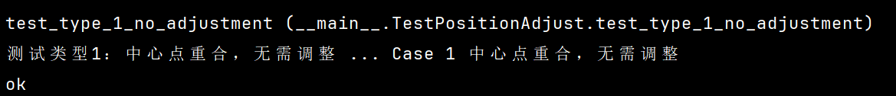
图 12中心点重合测试结果
用例2：需要调整
前置条件: GeodeticConverter模块正确安装，测试服务运行正常
输入数据:
dist = [500, 0, 200]
new_first, new_second = position_setting.position_adjust(
self.first_points.copy(), self.second_points.copy(), type=2, dist=dist
)
# 检查是否正确调整
for i, point in enumerate(new_first):
expected = (
self.first_points[i][0] - dist[0],
self.first_points[i][1] - dist[1],
self.first_points[i][2] - dist[2]
)
self.assertEqual(point, expected)
预期结果: 检测出阵位坐标中心点存在偏差，需要调整
实际结果:
图 13需要调整用例结果

坐标转换模块验证
说明：坐标转换模块是模型一的基础支撑组件，负责在地理坐标系（经纬度高）与局部直角坐标系之间进行转换。该模块的正确性直接影响阵位生成和调整的准确性。

坐标转换算法测试用例概览
表 5 初始阵位生成算法测试用例概览表
用例编号 | 用例名称 | 用例类型 | 主要输入场景 | 预期结果
1 | 测试坐标转换 | 功能 | 已知多架无人机具体坐标值 | result 为一个包含三维坐标的列表，长度与 first_uavs 相同
2 | 测试多个点的坐标转换 | 功能 | 东西经、南北纬所有组合测试 | 符号处理正确率100%，result 为一个包含多个三维坐标的列表，长度与 first_uavs 相同

坐标转换算法单个测试用例示例说明
用例1：测试坐标转换
前置条件: 依赖库正确安装，测试服务运行正常。
输入数据:
basepoint = ["28:11:34.95W", "10:30:35.24N", "55.0"]
enemy = ["28:13:34.95W", "10:30:31.24N", "50.0"]
first_uavs = [(0, 0, 0), (100, 0, 100)]
result = position_setting.Converter(enemy, basepoint, first_uavs)
self.assertIsInstance(result, list)
self.assertEqual(len(result), len(first_uavs))
# 检查每个结果都是列表格式（经纬度和高度）
for coord in result:
self.assertIsInstance(coord, list)
self.assertEqual(len(coord), 3)
预期结果: 坐标均转换为所需格式存储于列表当中。
实际结果:
图 14测试坐标转换结果

度分秒字符串转十进制：
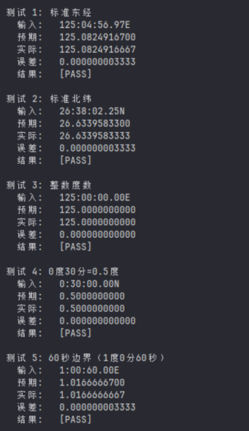

十进制转度分秒：
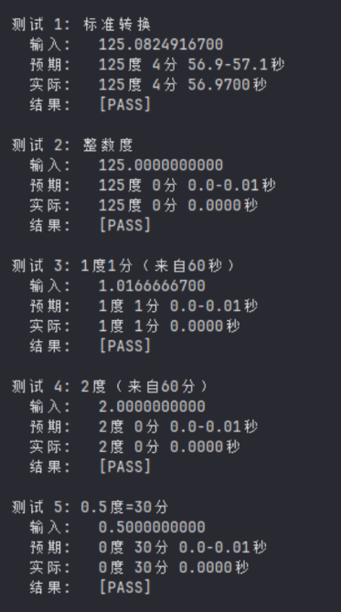

往返转换精度测试：
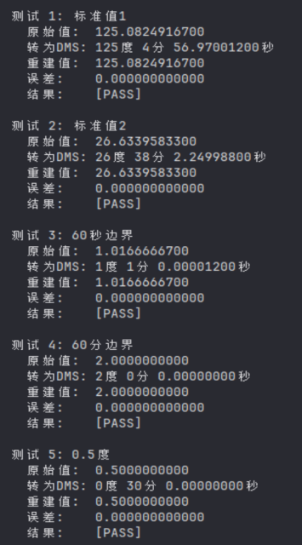
局部坐标转度分秒：
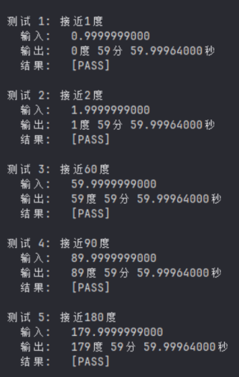
边界情况及极端值测试：
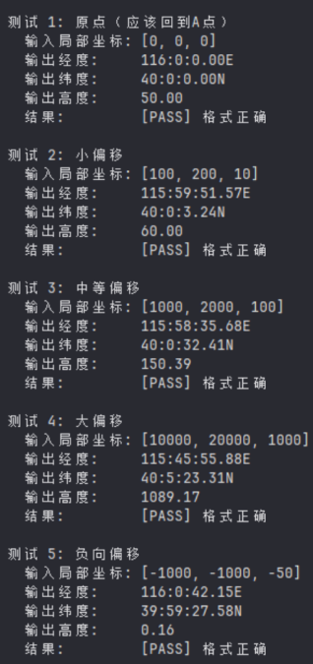
特殊度分秒输入测试（包含进位场景）：
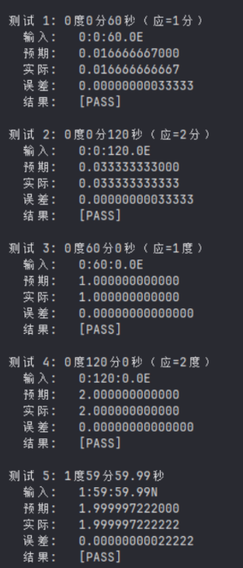

测试完整的初始阵位设置流程
前置条件: 依赖库正确安装，测试服务运行正常。
输入数据:
"""测试正常的初始化流程"""
basepoint = ["28:11:34.95W", "10:30:35.24N", "55.0"]
enemy_approx = ["28:13:34.95W", "10:30:31.24N", "50.0"]
radii = [2500, 2350, 2450, 2500, 2400, 2400, 2480, 2380]
min_detect = [900, 600]
clear_detect = [240, 160]
enemy_number = 350
interval = 500
t = 5
speed = 240
"""测试不同参数的初始化"""
basepoint = ["28:11:34.95W", "10:30:35.24N", "55.0"]
enemy_approx = ["28:13:34.95W", "10:30:31.24N", "50.0"]
# 测试参数组合1：较少敌机
radii1 = [2500] * 8
first_num1, first_uavs1, second_num1, second_uavs1, _, _ = \
position_setting.init_position_set(
basepoint, enemy_approx, radii1, [900, 600], [240, 160],
100, 500, 5, 240
)
self.assertGreater(first_num1, 0)
# 测试参数组合2：较多敌机
radii2 = [2500] * 8
first_num2, first_uavs2, second_num2, second_uavs2, _, _ = \
position_setting.init_position_set(
basepoint, enemy_approx, radii2, [900, 600], [240, 160],
1000, 500, 5, 240
)
self.assertGreater(first_num2, 0)
"""测试不同速度参数"""
basepoint = ["28:11:34.95W", "10:30:35.24N", "55.0"]
enemy_approx = ["28:13:34.95W", "10:30:31.24N", "50.0"]
base_radii = [2500, 2350, 2450, 2500, 2400, 2400, 2480, 2380]
"""测试不同间距参数"""
basepoint = ["28:11:34.95W", "10:30:35.24N", "55.0"]
enemy_approx = ["28:13:34.95W", "10:30:31.24N", "50.0"]
base_radii = [2500, 2350, 2450, 2500, 2400, 2400, 2480, 2380]
预期结果: 坐标均转换为所需格式存储于列表当中。
实际结果:
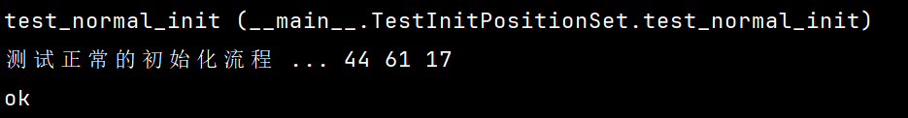
图 15初始化流程测试结果
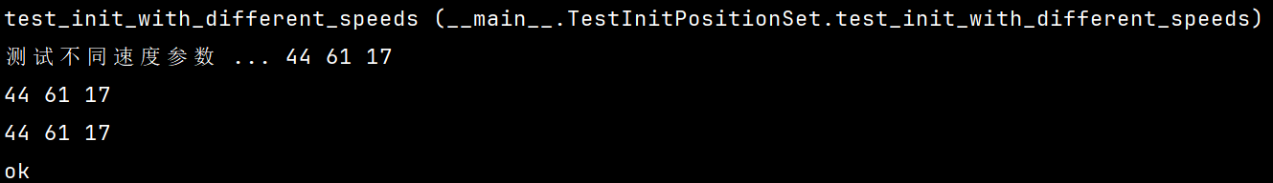
图 16速度参数测试结果
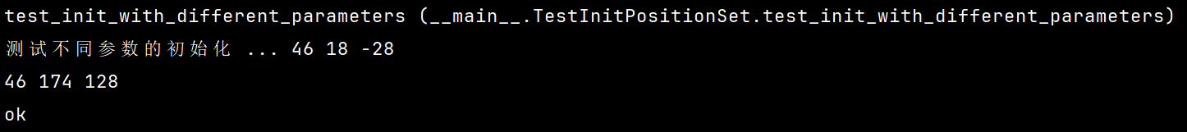
图 17参数初始化结果
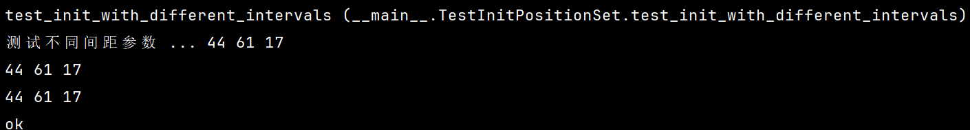
图 18间距测试结果

缺陷分析与处理
在本次对模型一的测试中，已按任务需求完成各模块，并进行了逐项验证，并通过统一接口及专用路由进行了联调测试。
当前版本下：
未出现服务崩溃、长时间无响应等阻塞性缺陷；
个别场景暴露出“坐标转换未实现进制要求”问题，均已通过代码修订进行了修改和完善；
仍存在部分的个别潜在风险，需要在后续与上层系统联调时继续观察。

测试结论
模型一（光电探测侦察无人机阵位设置决策模型）在功能实现方面完全符合任务手册中的需求。经过全面测试验证，所有核心功能均正确实现：“初始阵位生成算法”能够根据敌群概略位置、探测误差、相机视场等参数，正确生成两个波次的侦察无人机阵位，实现探测阵面的完全覆盖。“阵位调整算法”能够根据敌群中心变动情况，合理调整无人机阵位，保持对敌群的持续跟踪。调整算法正确实现了三维坐标的矢量平移，且保持无人机间的相对位置关系不变。“坐标转换算法”能够使地理坐标系与局部直角坐标系之间的转换准确可靠，满足战术应用的精度要求。

